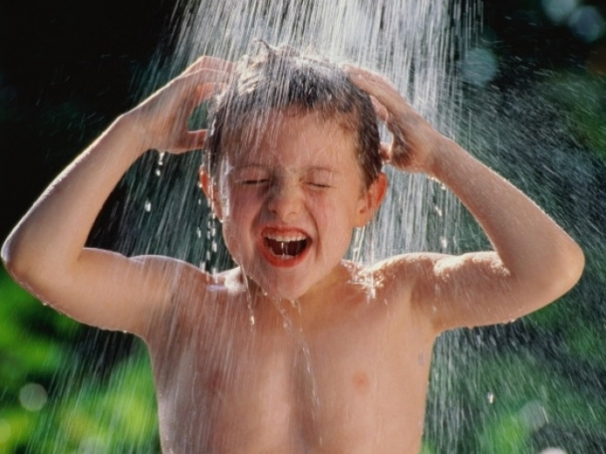
Памятка родителям
«Начинаем закаливаться летом»
Специальные методики закаливания детей дошкольного возраста применять можно – иммунитету ребенка это пойдет только на пользу. Однако снова требуются время, желание и систематичность.
К тому же необходимо быть очень грамотным родителем, чтобы четко понимать, когда ребенок чувствует себя не очень хорошо, и закаливание надо приостановить. Ведь есть немало людей, ознакомившихся с методикой и начавших ее исполнение, не считаясь с состоянием ребенка.
Одна из самых эффективных специальных методик — контрастное обливание стоп и голеней. Ножки попеременно обливаются теплой и прохладной водой и, если у ребенка нет хронических заболеваний, серия обливаний заканчивается прохладной водой. Если организм малыша ослаблен, то заканчивать процедуру надо теплой водой.
ЗАКАЛИВАНИЕ ВОДОЙ
Закаливание водой оказывает более сильное воздействие. Поэтому начинать его желательно после короткого курса закаливания воздухом. Водные процедуры делятся на местные и общие. Наиболее доступная местная водная процедура – обливание ног. Из ковша или лейки быстро обливают нижнюю половину голеней и стопы. Первоначальная температура воды – 30°С. Постепенно снижая ее через 1-2 дня на 2°С, доводят до 16-14°С. Сразу же после процедуры ноги ребенка насухо вытирают жестким полотенцем. Закаливающий эффект усиливается, если применять контрастное обливание стоп. Для здоровых закаленных детей рекомендуется чередование воды температурой 38-18-38-18°С; для ослабленных, имеющих хронические заболевания, предлагается другая схема обливания, щадящая - 38-28-38°С. При этом можно увеличить разницу между тепловым и Холодовым раздражителями: начальную температуру теплой воды 36-35°С постепенно увеличивают до 40-41°С, а температуру холодной воды с 24-25°С снижают до 18°С.
ЗАКАЛИВАНИЕ ВОЗДУХОМ
Закаливание воздухом – это не только специальные процедуры, но и ежедневная влажная уборка и многократное проветривание помещения, поддерживание в нем оптимальной температуры воздуха – 20°С; во время гимнастики и подвижных игр она может быть ниже – 16°С.
Ребенок должен ежедневно гулять. Даже в ненастную погоду и зимой быть на воздухе не менее 3,5-4 часов! К специальным закаливающим процедурам относятся общие воздушные ванны, их начинают при температуре воздуха 22еС продолжительностью 3-5 минут с последующим снижением температуры до 18°С и увеличением продолжительности до 10-15 минут. При этом постепенно облегчается одежда ребенка: вначале обнажают руки – заменяют рубашку с рукавами майкой, затем снимают чулки, майку, оставляя малыша в одних трусиках. Закаливание свежим воздухом полезно всем детям, но особенно оно важно, если ребенок ослаблен. В то же время известно, что многие родители ошибочно считают необходимым всячески оберегать от «дуновения воздуха» слабого, часто болеющего ребенка. Нередко забота о нем сводится к тому, что его как можно теплее одевают, кутают. В такой одежде ребенку жарко, она затрудняет его движения, и в результате – очередная простуда.
ЗАКАЛИВАНИЕ СОЛНЕЧНЫМИ ЛУЧАМИ
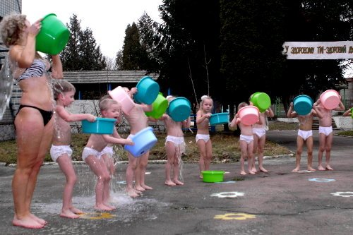
Закаливание солнечными лучами возможно только после «зимней» подготовки организма ребенка воздушными ваннами и водными процедурами, поскольку солнце действует гораздо сильнее, чем воздух и вода. В летние месяцы в средней полосе нашей страны лучшее время для пребывания детей под лучами солнца – с 1 -до 12 часов. Начинать солнечную ванну можно не ранее, чем через 1,5 часа после еды, и заканчивать не позднее, чем за 30 минут до еды. Это обосновано тем, что высокая температура угнетает выделение пищеварительных соков. Закаливающее действие солнца можно постепенно увеличивать, меняя одежду ребенка: вначале на него надевают рубашку с короткими рукавами, снимают чулки, носки, затем через 2-3 дня рубашку заменяют майкой и только еще через 2-3 дня оставляют в одних трусах. Голова ребенка всегда должна быть защищена от солнца панамой или шапочкой с козырьком.
Самое главное – не прекращайте закаливания!

